КРИКЕТ
Все соревнования Спешиал Олимпикс по крикету должны проводиться согласно Официальным Спортивным Правилам Спешиал Олимпикс. Являясь международной спортивной программой, организация Спешиал Олимпикс разработала настоящие правила на основе правил соревнований по крикету, применяемых Международным Советом Крикета (ICC), которые можно найти на сайте http://icc-cricket.yahoo.com . Правила МСК и национальной федерации крикета в стране должны применяться всегда, за исключением случаев, когда данные правила противоречат положениям Официальных Спортивных Правил Спешиал Олимпикс по крикету или Статье I Генеральных Правил Спешиал Олимпикс. При возникновении противоречий, приоритет отдается Официальным Спортивным Правилам Спешиал Олимпикс по крикету.

РАЗДЕЛ A—ОФИЦИАЛЬНЫЕ ВИДЫ ПРОГРАММЫ
Ниже приведены все официальные виды программы по крикету, проводимые в движении Спешиал Олимпикс.

Большой набор видов программы по крикету предназначен для обеспечения возможности для значимого участия спортсменов всех уровней способностей. Национальные программы Спешиал Олимпикс могут сами решать, какие виды программы по крикету проводятся на их соревнованиях, и при необходимости также выдавать руководства по проведению каждого вида программы. Тренеры обязаны обеспечить спортсмену условия для тренировок, а также помочь с выбором вида программы, который соответствует уровню способностей спортсмена.

- Тест на умение играть в крикет
- Командные соревнования

РАЗДЕЛ B— ОБЩИЕ ПРАВИЛА
Правило 1: Выставление команды на поле
- Матч проходит между двумя командами по 11 игроков в каждой, один из игроков является капитаном.
- Любая команда, которая не может выставить на поле как минимум восемь игроков, отстраняется от матча. Матч прекращается по решению капитана команды противников в любое время через 15 минут после запланированного начала игры.

Правило 2: Игра
- Матч состоит из 2 иннингов, по одному на каждую команду. Каждый иннинг состоит из 20 оверов. Каждый игрок, за исключением защитника калитки, делает 2 овера, т.е. 10 х 2 = 20 оверов. Если боулер не может завершить овер вследствие травмы или болезни, тренер должен назначить своего девятого или десятого боулера для завершения оставшихся бросков/оверов.
- Подачи должны осуществляться сверху вниз прямой рукой из-за плеча.
- Победителем матча считается та команда, которая по окончании двух иннингов достигла наивысшего командного результата. Подсчет командного результата осуществляется путем деления общего количества командных пробежек на количество потерянных калиток за 20 оверов.
- В случае равных командных результатов победителем считается:
  - Команда, потерявшая наименьшее количество калиток
  - Команда, набравшая наибольшее количество раз по 6 очков
  - Команда, набравшая наибольшее количество раз по 4 очка
  - Команда, допустившая наименьшее количество дополнительных пробежек (extras)
  - Если командные результаты по-прежнему равные, то победитель будет выбран посредством жеребьёвки.
Правило 3: Судейство
    - По правилам перед матчем назначаются двое абсолютно беспристрастных судей для контроля игры.
    - Ни один из судей не может быть заменен во время матча без согласия тренеров обеих команд.
    - Судья единолично решает, по правилам ведется игра или нет.
    - В случае любых разногласий окончательным является решение судьи.
Правило 4: Запасные игроки
- Запасные игроки допускаются к матчу в случае травмы или болезни основного игрока.
- Запасной игрок может быть отбивающим и подающим в зависимости от того, какого основного игрока он заменяет.
- Запасной игрок не может быть защитником калитки без согласия тренера команды противника.
- Для травмированных игроков разрешены бегуны.
- Запасной игрок может быть выведен на поле по причине опоздания на матч официально заявленного игрока, но в этом случае запасной игрок не имеет права быть отбивающим или подающим.
Правило 5: Незасчитанные мячи
- Мяч не засчитывается в следующих случаях:
  - При подаче мяча рука в процессе движения выпрямляется или сгибается. Если рука полностью согнута во время подачи, то такая подача является разрешенной. Судья должен быть полностью уверен в абсолютной правильности подачи.
  - В момент подачи нога игрока, находящаяся сзади, стоит на или за линией подачи / возврата.
  - Мяч отскакивает более двух раз, прежде чем долетит до бэтсмена.
  - В момент подачи за бэтсменом на стороне ноги (leg side) находится более двух полевых игроков. Если игрок находится на линии бэтсмена, это считается нарушением.
  - Полевой игрок или часть его тела находится на площадке подачи до того, как мяч подается бэтсмену или отбивается им.
  - Боулер меняет стиль или направление разбега без предварительного уведомления судьи, например, подачу из-за калитки на подачу над калиткой. Судья должен уведомить бэтсмена о любом подобном изменении.
  - Защитник калитки принимает мяч перед столбиками калитки до того, как мяч коснулся бэтсмена или его биты.
  - Защитник калитки не может быть в перчатках, находясь перед линией столбиков, когда мяч подан.
- Незасчитанный мяч равен двум дополнительным пробежкам на счет отбивающей команды плюс количество пробежек, которое отбивающая команда смогла осуществить при этом незасчитанном мяче.
- Повторно подаются максимум 2 мяча [максимум 8 мячей за овер].
- Бэтсмен может покинуть поле из-за незасчитанного мяча только путем выбывания из игры во время перебежек или интерференции.
Правило 6: Размещение игроков на поле
- За бэтсменом на стороне ноги (leg side) [на стороне (on side)] не должно быть больше двух полевых игроков.
- Полевые игроки, находящиеся близко к калитке, не должны совершать движений, мешающих бэтсмену, пока тот не отобьет мяч.
- Мяч считается поданным, когда он оторвался от руки боулера и начал движение вперед от линии подачи.
- На площадке подачи или над ней не должно быть ни одного полевого игрока или части тела полевого игрока кроме боулера, пока мяч не подан бэтсмену или не отбит им.
- Если нарушены правила пунктов a, b, c или d, судья объявляет мяч незасчитанным.

Правило 7: Система подсчёта очков
- Пробежки засчитываются следующим образом:
- Каждый раз, когда бэтсмены пересекают расстояние между линией бэтсмена и линиями пробежки, пока мяч в игре, засчитывается одна пробежка.
- Пробежки засчитываются при неточных бросках полевых игроков (overthrows).
- Когда мяч перескакивает через согласованные границы площадки или улетает за них, то соответственно засчитывается 4 и 6 пробежек.
- За незасчитанный мяч или удар мимо засчитывается две дополнительных пробежки.
Правило 8: Удары мимо (wides)
- Засчитывается удар мимо, если при пересечении мячом линии бэтсмена он не задел биту или бэтсмена, а по отношению к нанесенным линиям ни одну сторону калитки —
  - Он перелетел на офсайд бэтсмена и находится на или рядом с линией офсайда, нанесенной на площадке.
  - Он перелетел на сторону ноги (онсайд) бэтсмена и находится на или рядом с линией онсайда, нанесенной на площадке. Обратите внимание, что мяч должен четко попасть на онсайд бэтсмена, и любой мяч, пролетевший между любой частью тела бэтсмена и калиткой, не считается ударом мимо.
  - При пересечении линии бэтсмена мяч пролетел выше плеча бэтсмена при обычном положении бэтсмена в момент отражения мяча или выше высоты груди, если бэтсмен стоит прямо.
- Удар мимо не считается частью овера, и к счету отбивающей команды добавляются две перебежки.
- Бэтсмен покидает поле из-за удара мимо только при разрушении калитки, выбывании из игры во время перебежки, «выбивании» из игры (stumped), отбитом рукой мяче или при создании препятствия на поле.
- Удар мимо является незасчитанным мячом — см. Правило 5: 8b и c.
Правило 9: Требование удаления
- Судья не может удалить бэтсмена, пока не получит соответствующее требование от команды противника. Такое требование должно быть сделано безотлагательно.
- Требование относится ко всем формам удалений.
- Требование должно быть сделано в форме устного обращения к судье.
- Решение судьи является окончательным. Судья может изменить решение при условии, что это делается незамедлительно.
Правило 10: Удаление при разрушении калитки
- Бэтсмен покидает поле, если мяч, бэтсмен или бита бэтсмена сбивает одну или обе перекладины со столбиков. Если перекладина просто задета, то это не считается причиной для удаления.
- Чтобы удалить с поля бэтсмена, столбики должны быть в вертикальном положении до удара. Стоящие столбики всегда в игре независимо от того, сбита ли одна или обе перекладины. Если во время игры перекладина сбивается, по столбикам можно бить снова, а бэтсмен удаляется с поля.
Правило 11: Удаления
- Во время игры можно удалить только одного бэтсмена.
- Бэтсмен может быть удален в следующих случаях:
  - Произошла подача мяча
После подачи мяч попадает в столбики около бэтсмена и выбивает одну или обе перекладины. Мяч может коснуться бэтсмена или биты до попадания в столбики.
  - Мяч пойман
    - Любой мяч, коснувшийся биты или рук, держащих биту [от запястья и ниже], пойман полевым игроком до того, как коснется земли. Бэтсмен также удаляется, если мяч коснется его непосредственно до или после касания биты.
    - Мяч может быть пойман любым полевым игроком, исключая случаи прямого удара, за который начисляется 6 очков. Если мяч касается полевого игрока, а затем улетает за пределы поля, начисляется 6 очков и бэтсмен не удаляется.
    - Если полевой игрок ловит мяч и убегает за пределы поля, бэтсмен не удаляется и начисляется 6 очков.
Примечание: Если мяч попадает в биту небьющего игрока или в самого небьющего игрока и попадает к полевому игроку, бэтсмен не удаляется.
  - Выбит из игры
Бэтсмен может быть «выбит» из игры, если защитник калитки поймал мяч и разрушил калитку, а бэтсмен находится вне своего поля. Если защитник калитки поймал мяч перед или на уровне столбиков, это будет незасчитанный мяч, и бэтсмен не может быть «выбит» из игры. Защитник калитки может поймать мяч перед столбиками только в том случае, если мяч уже попал в бэтсмена или его биту.
  - Выход из игры во время перебежки
Все время пока мяч в игре, бэтсмен может выйти из игры во время перебежки, если полевой игрок разрушил калитку, когда бэтсмен находился вне своего поля. Бэтсмен не выбывает, если какая-либо часть биты [в руке] или часть его тела коснется земли за линией бэтсмена (popping crease) на стороне бэтсмена или боулера.
  - Нога перед калиткой [L.B.W.]
Бэтсмен удаляется из-за ноги перед калиткой, если по мнению судьи мяч находился на уровне калитки, а бэтсмен не предпринял попытки отбить его, и мяч попал бы в калитку, если бы сначала не попал в ногу бэтсмена.
  - Разрушение калитки
Бэтсмен удаляется, если при отбивании мяча задевает битой или частью тела калитку. Бэтсмен не удаляется, если разрушает калитку при возвращении на линию независимо от того, была пробежка или нет.
  - Интерференция
Бэтсмен удаляется, если:
    - Умышленно препятствует движению мяча во время игры.
    - Умышленно создает препятствия полевому игроку, принимающему мяч, зная, что полевой игрок имеет преимущественное право движения, пока он принимает мяч по правилам.
Примечание: Если любой игрок умышленно подвергает опасности игрока команды противника независимо от того, имеет ли тот право преимущественного движения или нет, к этому игроку будет применено правило «Неспортивное поведение и удаление».
Правило 12: Неспортивное поведение и штрафные санкции
- Любая попытка сквернословия, спора с судьями, чрезмерно грубой игры, необоснованной траты времени, ненадлежащего обращения с оборудованием, неспортивного поведения или жестов со стороны игроков или руководителей команд незамедлительно влечет за собой лишение команды 5 пробежек. Если спортсмен не выполняет требование судьи, то результатом может быть удаление игрока с площадки и/или игры или лишение команды еще 5 пробежек.
- Игра может быть остановлена и одна из команд объявлена победителем, если подобные нарушения достигнут точки, когда игра уже не может далее контролироваться судьями.
- Все штрафы вычитаются из командного счета, на который начисляются очки за отбивание мяча.
- Тренеры и капитаны постоянно несут ответственность за поддержание духа игры и за выполнение правил.
- Судьи единолично решают, по правилам ведется игра или нет.
- В случае несоблюдения правил судья безапелляционно вмешивается в ход игры. Во время такого вмешательства мяч вне игры.

- Судья имеет право остановить игру, если считает, что ситуация вне площадки подачи не благоприятствует соревновательному духу игры. Игра возобновляется только в том случае, если ситуация исправляется.
- Штрафы, налагаемые за поведение всех участников, должны быть в ведении администрации/комитета турнира.
Правило 13: Подсчет очков на чемпионате
Системы подведения итогов и подсчета очков определяются оргкомитетом или комитетом турнира.
Правило 14: План и размеры игрового поля
- Калиткой считается зона между линиями боулера, бэтсмена и возврата.
- Столбики должны быть одинакового размера, достаточного для того, чтобы не дать мячу пройти сквозь них. Из высота должна быть 71,1 см от земли.
- Перекладины должны быть 11,1 см в длину и, находясь на столбиках, не должны выходить за их пределы более, чем на 1,3 см.
- Две калитки, каждая шириной 22,86 см и состоящая из трех столбиков с двумя перекладинами наверху, устанавливаются напротив друг друга на расстоянии 20 м / 22 ярда.
- Линия калитки наносится на уровне столбиков с обеих сторон, и длина ее составляет 1,83 м со столбиками посередине. Центральные столбики противоположных калиток находятся на расстоянии 20 м / 22 ярда друг от друга.
- Линия бэтсмена (popping crease), являющаяся задним краем линейной маркировки, должна располагаться перед линиями калитки и быть параллельна им с обеих сторон. Ее задний край должен быть на расстоянии 1,22 м от центра столбиков. Со стороны бэтсмена она проводится от одной стороны калитки до другой и называется линией бэтсмена (batting crease). Со стороны боулера она имеет такую же длину, что и линия калитки, и называется линией боулера (bowler’s crease) или линией передней ноги (front foot line).
- Линия возврата с обеих сторон должна быть под прямым углом к линии калитки и тянуться от линии калитки до линии бэтсмена. Если используется маркировка линии возврата, то линия должна быть внутренним краем данной маркировки. Если на площадке подачи используется четкий контрастный цвет, то она может быть краем площадки подачи.
- Все игроки должны выполнять правила и требования.

Правило 15: Основные правила
- Список команды должен быть зарегистрирован до игры и может быть изменен только в случае травмы или болезни игрока и при этом согласован с тренером/капитаном команды противника.
- Размеры границ устанавливаются как в обычном крикете.
- Какой использовать мяч, решается оргкомитетом или комитетом турнира.
- Для всех игроков рекомендуется следующая униформа и защитные приспособления:
  - Все игроки надевают стандартную форму для игры в крикет;
  - Рекомендуются длинные брюки;
  - Следует надеть подходящую спортивную обувь;
  - Бэтсмены и защитник калитки должны быть со щитками;
  - В целях безопасности мужчины надевают защитное приспособление для живота, а женщины – защитное приспособление для груди;
  - Бэтсмены и защитник калитки надевают специальные перчатки;
  - Для всех бэтсменов рекомендовано ношение защитного шлема.

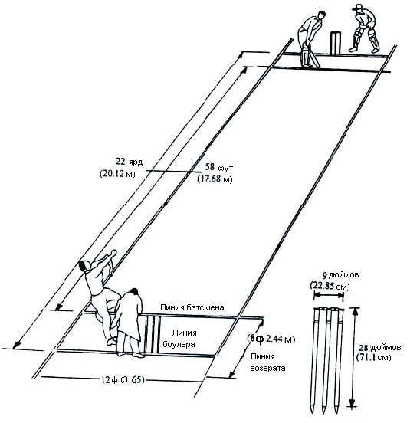

СИГНАЛЫ СУДЬИ
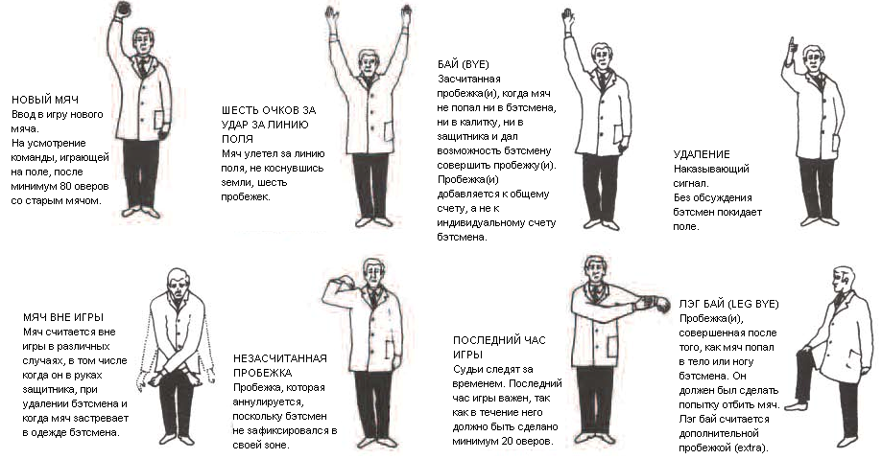
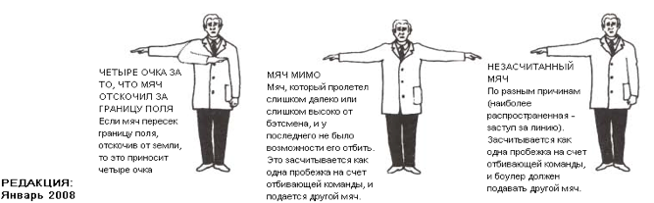

РАЗДЕЛ 3 — ТЕСТ НА УМЕНИЕ ИГРАТЬ В КРИКЕТ
Перед предварительным состязанием могут проводиться игры дивизионирования. Организаторы мероприятия должны получить командный результат для каждой участвующей команды.
Командным результатом является средняя величина восьми лучших индивидуальных результатов, полученных во время тестов на умение играть в крикет.
Тест на умение играть в крикет состоит из пяти тестов по проверке умений:
Отбивание
Подача
Игра на поле - Метание
Игра на поле - Ловля
Игра на поле – Остановка мяча
В идеале, тесты на умение играть в крикет должны проводиться на поле для крикета с надлежаще экипированными игроками и с соответствующими приспособлениями для крикета.
Униформа для крикета: все игроки должны быть одеты в шорты или длинные брюки, рубашку и спортивную обувь, возможна крикетная/бейсбольная кепка.
Мяч для крикета = мяч обычного размера, состоящий из 2 или 4 частей, весом от 156 до 163 грамм / от 5 1/2 до 5 3/4 унций.
Безопасность: Когда игрок является отбивающим, то он должен иметь щитки на обеих ногах, перчатки и щитки для живота у мужчин и для груди у женщин.
По желанию можно надеть шлем для крикета, но в случае, если отбивающей команде противостоит фаст-боулер, то всем бэтсменам следует предложить надеть шлем.
Защитнику калитки для теста Игра на поле–Метание следует надеть полный комплект защиты.

ТЕСТЫ НА УМЕНИЕ ИГРАТЬ В КРИКЕТ
- Отбивание
Нам нужен бэтсмен, который способен:
  - Наблюдать за боулером во время разбега,
  - Поднять биту, когда боулер собирается подать мяч,
  - Поставить ноги в положение для нанесния удара,
  - Переместить биту по направлению к мячу,
  - Отбить мяч.
- Подача
Нам нужен боулер, который способен:
- Делать плавный разбег до линии боулера,
- Делать подачу по правилам в отношении и к способу подачи, и к расположению впередистоящей ноги,
- Делать подачу точно по направлению к калитке, расположенной на другом конце площадки.
  - Игра на поле
Нам нужны игроки, обладающие тремя различными умениями, необходимыми для игры на поле:
    - Метание — точность и дальность броска,
    - Ловля — на уровне пояса и на большой высоте,

    - Остановка мяча/Защита края поля — мяч отправляется на три различных расстояния.
Примечание: Каждый тест на умения имеет 6 этапов – за каждый этап начисляется максимум 3 балла.
Максимальное количество баллов за тест на умения = 18
Проводится 5 тестов на умения, за каждый можно получить максимально 18 баллов. Максимальный индивидуальный общий счет = 90 баллов.

ТЕСТ НА УМЕНИЕ ИГРАТЬ В КРИКЕТ 1 – ОТБИВАНИЕ
Описание теста на умение отбивать мяч
- До начала теста игрокам следует сказать, какие три умения проверяются:
  - Поднимать биту и перемещать ее по направлению к мячу,
  - Перемещать ноги,
  - Бить по мячу.
- Тестирующий/боулер, стоя у линии боулера, подает 6 мячей по направлению к бэтсмену, стоящему у своей линии и полностью экипированному в униформу для игры в крикет.
- Перед броском каждого мяча тестирующий проверяет, готов ли бэтсмен, задавая ему вопрос — “Готов?”
- Каждый мяч следует бросать так, чтобы он касался земли максимально за 3 метра до бэтсмена. Любой мяч, непопавший в означенную зону, не засчитывается в качестве одного из 6 мячей, которые должен отбить бэтсмен — см. схему.
- Скорость мяча не должна быть слишком большой или слишком маленькой, она должна быть аналогична скорости, с которой в игре подает мяч боулер «среднего темпа» — см. схему.

ТАБЛИЦА ПОДСЧЕТА БАЛЛОВ ЗА ОТБИВАНИЕ МЯЧА
Баллы Умения
3 Поднимает биту при подаче, перемещает ноги, направляет биту к мячу и отбивает мяч.
2 Поднимает биту при подаче, перемещает ноги, направляет биту к мячу, но пропускает мяч.
1 Направляет биту к мячу и отбивает или пропускает мяч.
0 Не перемещает биту или ноги или не поворачивается к мячу.

Примечание: Бэтсмен не может получить 3 или 2 балла, если он не перемещает ноги, а только поворачивает биту к мячу. Перемещение ног является основным в данном тесте на умение.

СХЕМА ТЕСТА НА УМЕНИЕ ОТБИВАТЬ МЯЧ
Боулер может подавать с правой или с левой стороны калитки, находясь на линии боулера.
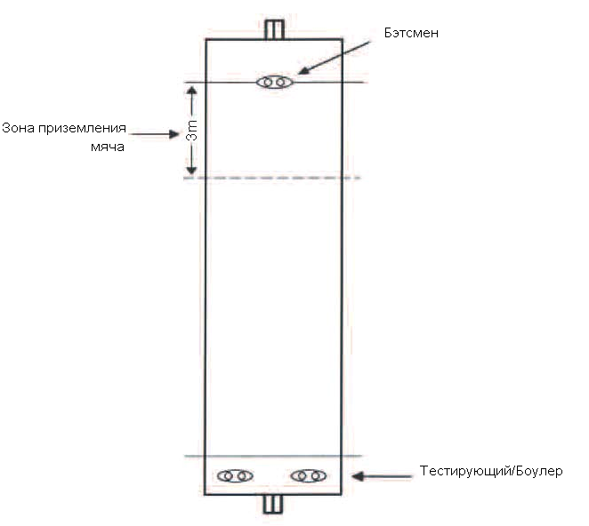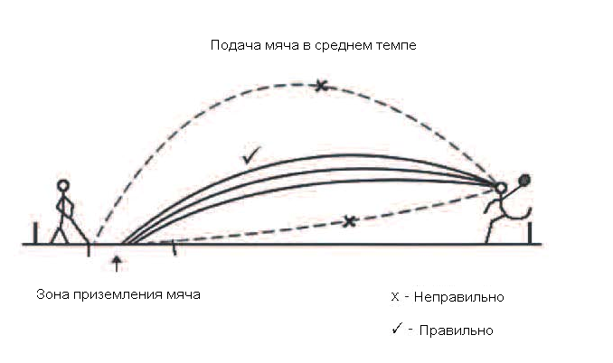

.
ТЕСТ НА УМЕНИЕ ИГРАТЬ В КРИКЕТ 2 – ПОДАЧА
Описание теста на умение подавать мяч
- До начала теста игрокам следует сказать, какие три умения проверяются:
  - Плавный разбег к линии боулера,
  - Движение при подаче и подача по правилам [тренер должен показать игрокам, как это делается],
  - Точная подача к столбикам на другом конце площадки.
- Длина площадки подачи может меняться в каждой программе, но в идеале она должна быть между 18 и 20 метрами.
- Описание целевой калитки:
  - Около целевой калитки поставьте маркерные конусы или начертите мелом линии длиной 0,5 м и 1 м от каждой стороны калитки — обеспечивая тем самым целевую зону в 1 м с любой стороны калитки.
  - См. схему
Примечание 1: Тестирующие/судьи располагаются в обычных местах судей — один за калиткой со стороны боулера, а другой под прямым углом к калитке со стороны бэтсмена, так чтобы они оба могли следить за траекторией и высотой мяча по достижению им калитки бэтсмена.
Примечание 2: Внутренняя зона = зона до конуса/меловой линии, находящейся на расстоянии 0,5 м от любой стороны калитки
Внешняя зона = зона до конуса/меловой линии, находящейся на расстоянии 1 м от любой стороны калитки

ТАБЛИЦА ПОДСЧЕТА БАЛЛОВ ЗА ПОДАЧУ
Баллы Умения
3 Не более 2 отскоков мяча от земли, и он заканчивает движение во внутренней зоне [0,5 м от любой стороны калитки]
2 Не более 2 отскоков мяча от земли, и он заканчивает движение во внешней зоне
[1 м от любой стороны калитки]
1 Не более 2 отскоков мяча от земли, но он заканчивает движение за пределами внешней зоны
0 3 или более отскоков и/или мяч заканчивает движение за пределами внешней зоны
Примечание: Хороший крикетист должен набрать 2 или 3 балла за большинство подач; игрок, набравший 0 баллов, возможно, пока не обладает необходимыми

умениями для игры в крикет.
Вопрос: Как мы можем определить, был ли полный бросок - фул тосс (full toss)?
Ответ: Это не противоречит правилам*, но является опасным, если мяч попал в голову или верхнюю часть тела бэтсмена.
Фул тосс, при котором мяч находится на расстоянии 1,5 м от земли при прохождении над калиткой на стороне бэтсмена, НЕ засчитывается, и подача повторяется.
* Решение о том, является ли опасным фул тосс или же не противоречит правилам, принимается тестирующим, который занимает место судьи на стороне боулера.

СХЕМА ТЕСТА НА УМЕНИЕ ПОДАВАТЬ
Боулер может подавать мяч с правой или с левой стороны калитки, находясь на линии боулера.

ТЕСТ НА УМЕНИЕ ИГРАТЬ В КРИКЕТ 3 – ИГРА НА ПОЛЕ – МЕТАНИЕ
Описание теста Игра на поле — Умение метать мяч
- В крикете необходимы два основных типа броска:
  - Короткий точный бросок защитнику калитки, осуществляемый находящимися рядом с ним полевыми игроками,
  - Длинный бросок с дальней части поля в калитку или другому игроку, находящемуся ближе к ней.
- Каждый игрок должен продемонстрировать три броска на точность и три броска на дальность.
- Тест на точность броска
  - С расстояния 15 м от калитки с находящимся рядом с ней защитником калитки, полностью экипированным в защитное снаряжение, полевой игрок, стоя в середине центрального круга, делает 3 броска, так чтобы защитник калитки поймал мяч— см. схему.

ТАБЛИЦА ПОДСЧЕТА БАЛЛОВ ЗА ТОЧНОСТЬ БРОСКА — см. схему
Баллы Умения
3 Мяч брошен в перчатки защитника калитки, мяч пойман/задет перчатками на расстоянии вытянутой руки, при этом не было сделано ни шага по направлению к мячу = Зона 1
2 Мяч брошен в перчатки защитника калитки, и защитник калитки сделал не более одного шага влево или вправо от калитки, чтобы поймать/перехватить/остановить мяч = Зона 2
1 Мяч брошен в перчатки защитника калитки, и защитник калитки сделал не более 2 шагов влево или вправо от калитки, чтобы перехватить мяч = Зона 3
0 Мяч не попал в перчатки защитника калитки или был брошен на слишком большое расстояние от защитника калитки — вне Зоны 3

СХЕМА ТЕСТА ИГРА НА ПОЛЕ – БРОСОК НА ТОЧНОСТЬ

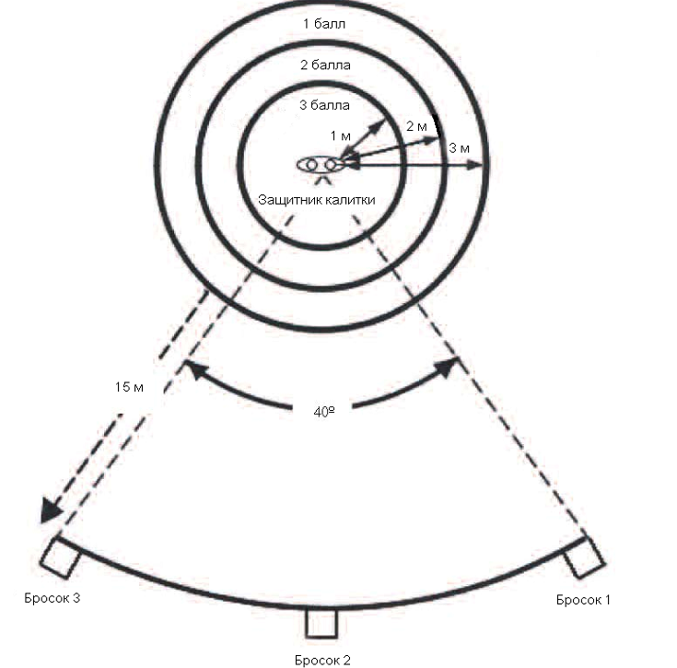

Внутренний круг: радиус 1 м
Средний круг: радиус 2 м
Внешний круг: радиус 3 м

- Тест на дальность броска
- Используйте маркировочные линии зоны метания, расположенные под углом 40^{о} друг к другу, и также нанесите отметки в этой зоне на расстоянии 20 м, 30 м и 40 м — см. схему.
- Из-за нанесенной на поверхность площадки линии, стоя около нее или подбежав к ней, игрок бросает крикетный мяч на максимально возможное расстояние в зону приземления мяча, которой является угол 40^{о}, образованный маркировочными линиями.

ТАБЛИЦА ПОДСЧЕТА БАЛЛОВ ЗА ДАЛЬНОСТЬ БРОСКА [ТОЛЬКО МУЖЧИНЫ] — см. схему
Баллы Умения
3 Мяч приземлился за отметкой 40 м — ЗА Зоной 3
2 Мяч приземлился между отметками 30 м и 40 м — Зона 3
1 Мяч приземлился между отметками 20 м и 30 м — Зона 2
0 Мяч приземлился между линией метания и отметкой 20 м — Зона 1
Примечание: Хороший крикетист должен набрать 2 или 3 балла за большинство бросков, игрок, набравший 0 баллов, возможно, пока не обладает необходимыми умениями для игры в крикет.

СХЕМА ТЕСТА ИГРА НА ПОЛЕ – БРОСОК НА ДАЛЬНОСТЬ
Метающий бросает три мяча на максимально возможное расстояние из-за линии, которая является одной из сторон площадки размером 2 х 3 м.

См. диаграмму на стр.15 Официальных правил игры в крикет, которые можно найти на сайте www.specialolympics.org

ТЕСТ НА УМЕНИЕ ИГРАТЬ В КРИКЕТ 4 — ИГРА НА ПОЛЕ – ЛОВЛЯ МЯЧА
Описание теста Игра на поле – Ловля мяча
- В крикете используются два основных типа ловли мяча:
  - На уровне пояса полевыми игроками, находящимися за бэтсменом на близком расстоянии в зоне офсайда (slips), защитником калитки и игроками, находящимися в радиусе 13,7 м / 15 ярдов от каждой стороны площадки подачи (в зоне close infield),
  - В дальней части поля высоко брошенный мяч.
- Каждый игрок должен продемонстрировать свою возможность поймать три мяча на уровне пояса, если мяч метнули снизу вверх с расстояния 5 м.
- Каждый игрок должен продемонстрировать свою возможность поймать ТРИ мяча, брошенные в его сторону снизу вверх на высоту 10-15 м от земли.
- Перед броском каждого мяча тестирующий должен проверить готовность полевого игрока поймать мяч, задав ему вопрос — “Готов?”

ТАБЛИЦА ПОДСЧЕТА БАЛЛОВ ЗА ЛОВЛЮ МЯЧА — см. схему
Баллы Умения
3 Наблюдает за мячом, перемещает тело в соответствии с траекторией мяча, готовит руки для ловли и ловит мяч
2 Наблюдает за мячом, перемещает тело в соответствии с траекторией мяча, но пропускает мяч
1 Пытается поймать мяч, но пропускает его
0 Не двигается, не наблюдает за мячом и не ловит его
Примечание: Хороший крикетист должен набрать 2 или 3 балла за большинство попыток поймать мяч; игрок, набравший 0 баллов, возможно, пока не обладает необходимыми умениями для игры в крикет.

СХЕМА ТЕСТА ИГРА НА ПОЛЕ — УМЕНИЕ ЛОВИТЬ МЯЧ
Высокая подача мяча ловящему игроку, который начинает с заднего края круга диаметром 3 м.
Тестирующий бросает мяч снизу вверх от линии, находящейся на расстоянии 15 м от игрока.
Подача мяча на уровне пояса ловящего игрока от линии, находящейся на расстоянии 5 метров; стартовая позиция ловящего игрока в центре круга диаметром 2 м.
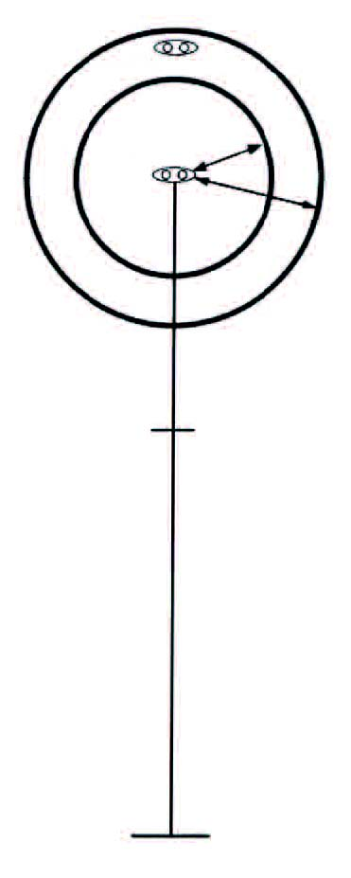

ТЕСТ НА УМЕНИЕ ИГРАТЬ В КРИКЕТ 5 – ИГРА НА ПОЛЕ – ОСТАНОВКА МЯЧА
Описание теста Игра на поле –Остановка мяча/защита края поля
- Каждый игрок должен точно остановить 2 мяча, которые катятся по земле в его направлении с трех расстояний – 10 м, 20 м и 30 м.
- Тестирующий запускает по земле мяч в сторону полевого игрока движением руки снизу. Тестирующий стоит в зоне метания, а полевой игрок рядом с отметкой сначала 10 м, затем 20 м и наконец 30 м.
- Каждый мяч должен запускаться с такой скоростью, чтобы он был все еще в движении, достигнув полевого игрока, чтобы последний мог продемонстрировать свою способность точно остановить мяч.
- Также тренеры могут предложить игроку точно бросить мяч назад тестирующему или защитнику калитки, после того, как полевой игрок остановил мяч.

ТАБЛИЦА ПОДСЧЕТА БАЛЛОВ ЗА ОСТАНОВКУ МЯЧА
Баллы Умения
3 Тело перемещается в соответствии с траекторией движения мяча, игрок наблюдает за движением мяча по земле и точно останавливает его
2 Тело перемещается неправильно относительно траектории движения мяча, но игрок точно останавливает мяч
1 Тело не перемещается относительно траектории движения мяча, и у игрока возникают проблемы, чтобы остановить и взять мяч
0 Не двигается по направлению к мячу и не останавливает его
Примечание: Хороший крикетист должен набрать 2 или 3 балла за большинство попыток остановить мяч, игрок, набравший 0 баллов, возможно, пока не обладает необходимыми умениями для игры в крикет.

СХЕМА ТЕСТА ИГРА НА ПОЛЕ — ОСТАНОВКА МЯЧА/ЗАЩИТА КРАЯ ПОЛЯ
Тестирующий катит два мяча с площадки размером 2 х 3 м по направлению к спортсмену, который стоит на одной из трех позиций на поле (перед линией 10 м, перед линией 20 м,а затем перед линией 30 м) На линии 10 м и 20 м спортсмену необходимо принять мяч так, как если бы он принимал отбитый мяч. На линии 30 м спортсмену необходимо защитить край поля.

